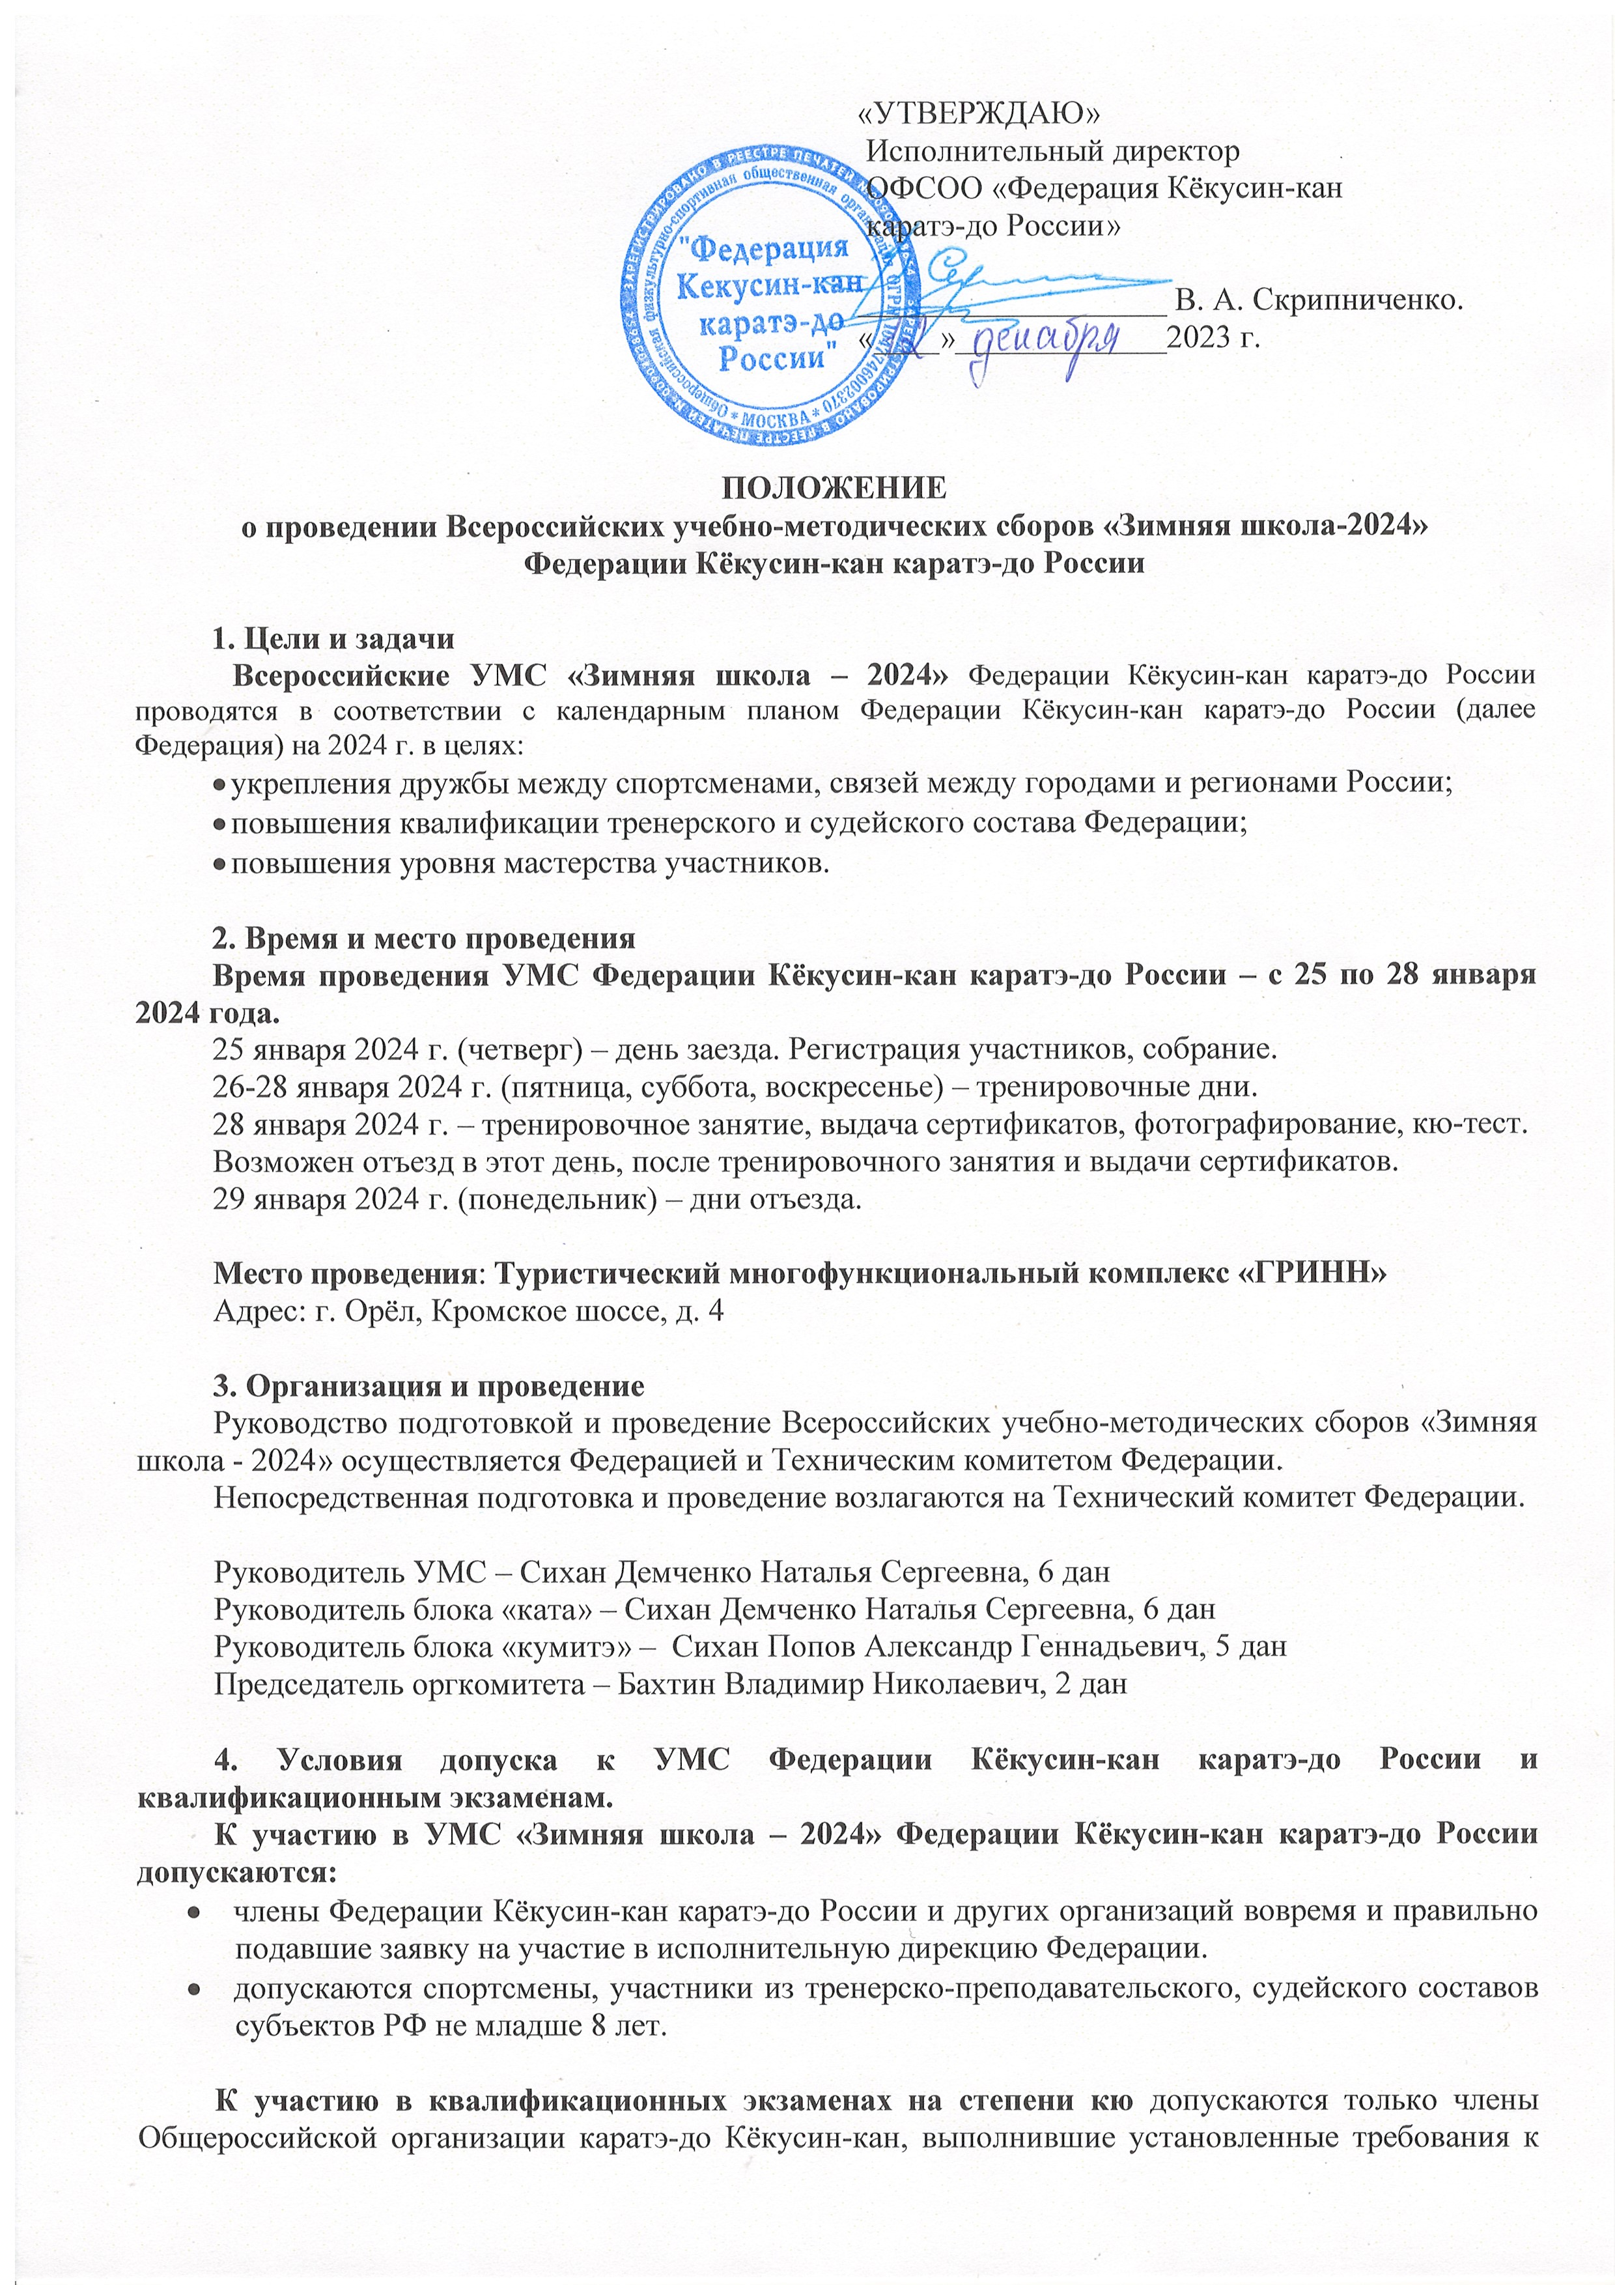
претендентам, вовремя и правильно подавшие заявку на участие в исполнительную дирекцию Федерации. Условия допуска см. в Приложении 2.

5. Программа УМС Федерации Кёкусин-кан каратэ-до России

25 января | - заезд участников;  - 15:00-19:00 - регистрация участников;  - 20:00 - установочное собрание участников школы;  - 20:30-21:30 - встреча со спортивным врачом федерации.
26-27 января | - 9:00 - 22:00 - тренировочные дни, методические занятия.
28 января | - 9:00 - 12:00 - тренировочные занятия;  - 12:00 - 13:00 - торжественное закрытие, фотографирование;  - 13:00 - 18:00 - кю-тест; судейские тесты.  Возможен отъезд в этот день, после тренировочного занятия и выдачи сертификатов.
29 января | - отъезд участников.

На УМС будет организован детский тренировочный блок (8-17 лет). Тренировки будут проводить ведущие тренеры Федерации. Спортсмены будут поделены на возрастные группы в соответствии с заявленным количеством.
Разрешено участие спортсменов 14-17 лет во взрослом блоке при условии полного знания программы.
В рамках УМС пройдут соревнования в категории «ката-группа» среди детей 8-17 лет и соревнования по кобудо среди взрослых.
Более подробная информация по программе УМС будет предоставлена во время регистрации участников, а также направлена на эл.почту представителям регионов.
Для получения сертификата школы участникам необходимо посещение тренировок и методических занятий в полном объеме, в том числе в воскресенье! В случае даже 1 пропуска любого занятия, сертификат не будет выдан и в дальнейшем школа не будет засчитываться!

На УМС планируются тренировки с оружием: бо, саи, тонфа и дзё (в паре с боккэном). Оружие привозится самостоятельно!!!

6. Заявки на участие и размещение
Заявки на участие и размещение в УМС Федерации подаются:
- руководителями региональных представительств Федерации;
- лично (для других организаций).
Заявка на участие и размещение принимается только установленной формы! Форму заявки см. в Приложении 1 (Word или Excel).
Заявки на участие и размещение принимаются по электронной почте строго до 10 января 2024 года: org@kyokushinkan.ru

РАЗМЕЩЕНИЕ В ГОСТИНИЦЕ ПРИНИМАЕТСЯ МИНИМУМ
НА 3 СУТОК (25-28 ЯНВАРЯ).

Телефон для справок:
Исполнительная дирекция Федерации 8 (495) 649-35-48, 8-916-675-06-06
Председатель оргкомитета 8-910-747-76-47 Бахтин Владимир Николаевич.
Размещение в ТМК «ГРИНН» строго через оргкомитет УМС для участников (спортсмены, тренеры, гости) является обязательным. Приложение 1.
Участники, разместившиеся в других гостиницах самостоятельно, на УМС допускаться не будут.
ВНИМАНИЕ!!!
Несвоевременно поданные или неправильно оформленные заявки не рассматриваются.
Если вы не получили ответ на свою заявку, отправленную по электронной почте, уточните факт ее получения звонком по телефону исполнительной дирекции, указанному выше.
Контроль и организация распорядка внутри прибывающих групп лежат на региональных представителях!
Данное положение является официальным приглашением!
ПРИЛОЖЕНИЕ № 1
ЗАЯВКА
на участие в УМС «Зимняя школа – 2024»
Федерации Кёкусин-кан каратэ-до России
25 января по 28 января 2024 года
г. Орёл, Кромское шоссе, д. 4, ТМК «ГРИНН»
От ____________________________________________________________________________
(указать региональное представительство, ФИО и телефон регионального представителя)

__________________________________________________________________________________________________
(Фамилия, имя, отчество ответственного в группе, его контактные телефоны)

№ | Фамилия Имя Отчество  (указывается полностью) | Дата рождения, полных лет | Квалификация (кю/дан) | Статус на УМС (участник/гость) | Сдача экзамена на кю * | Дата и время заезда/  отъезда в/из отеля | Размещение (2х-местный, 3х-местный) | Питание (только завтрак, 3х-разовое)
Участие во взрослом блоке
1
2
Участие в детском блоке
1
2
* - заполняется только теми, кто планирует сдачу квалификационного экзамена на кю.
_____________________________________________________________________________________________
Предварительные заявки подаются строго до 10 января 2024 года на электронный адрес: org@kyokushinkan.ru
Исполнительная дирекция Федерации 8 (495) 649-35-48, 8-916-675-06-06
ПРИЛОЖЕНИЕ № 2

УСЛОВИЯ ДОПУСКА К АТТЕСТАЦИОННЫМ ЭКЗАМЕНАМ.
К аттестационным экзаменам на степени кю допускаются только члены Общероссийской организации каратэ-до Кёкусин-кан, имеющие разрешение на сдачу экзамена от своего регионального руководителя (для российских участников), правильно оформившие и вовремя подавшие заявку.

Условия для получения допуска для сдачи на ученическую степень кю:
- наличие заявки на участие в аттестационном экзамене (см. ниже);
- наличие будо-паспорта с указанием номеров сертификатов, подтверждающих стилевую квалификацию претендента на момент проведения экзамена и вклеенной маркой оплаченных членских взносов за текущий год;
- окончание установленного срока с момента сдачи экзамена на предыдущую стилевую степень, который составляет:
- при сдаче экзамена на 10-й кю – не менее 3 месяцев с момента начала занятий Кёкусин-кан;
- на 9-й кю – не менее 3 месяцев с момента получения степени 10-й кю;
- на 8-й кю – не менее 3 месяцев с момента получения степени 9-й кю;
- на 7-й кю – не менее 3 месяцев с момента получения степени 8-й кю;
- на 6-й кю – не менее 3 месяцев с момента получения степени 7-й кю;
- на 5-й кю – не менее 5-6 месяцев с момента получения степени 6-й кю;
- на 4-й кю – не менее 5-6 месяцев с момента получения степени 5-й кю;
- на 3-й кю – не менее 5-6 месяцев с момента получения степени 4-й кю;
- на 2-й кю – не менее 5-6 месяцев с момента получения степени 3-й кю;
- на 1-й кю – не менее 1 года с момента получения степени 2-й кю.

Требования к внешнему виду участников аттестационного экзамена:
- чистое белое (без надписей) доги с нагрудным знаком «Кёкусин-кан», нашивками (шевронами на спине и рукаве) по принятому Президиумом Федерации стандарту от 01.07.2018 г.;
- пояс, соответствующий квалификации;
- опрятный внешний вид.

Всем участникам кю-тестов на регистрации необходимо получить наклейку на пояс для обязательного ношения на протяжении всех сборов (наклейка обматывается вокруг одного из концов пояса). В виду того, что аттестация на кю проходит на всех тренировках УМС в течении трех дней, то отсутствие наклейки на поясе автоматически снимает претендента на следующий кю с экзамена.

Все участники обязаны явиться на место проведения экзамена за 30 минут до его начала и иметь с собой индивидуальные средства защиты и квитанцию об оплате экзамена.

